  24 января (четверг)
  11.00-13.00  13.00 - 13.20 | Заезд, регистрация, размещение участников  (отель «Чеховъ», ул. Фадеева, 209)  Совещание руководителей команд  (холл отеля «Чеховъ»)
  13.30 - 14.00 | Обед (кафе отеля «Чеховъ»)
  18.00 - 19.00 | Ужин (кафе отеля «Чеховъ»)
  19.00 - 22.00 | Время для самоподготовки
  22.00 | Отбой
   | 25 января (пятница)
  6.40 - 7.20 | Завтрак (кафе отеля «Чеховъ»)
  7.20-7.30 | Сбор участников (холл отеля «Чеховъ»). Посадка в автобус
  7.30 | Отъезд на олимпиаду
  8.20 - 8.30  8.30 - 9.00 | Открытие олимпиады (КубГУ,  ул. Ставропольская, 149 ауд.201С,)  Инструктаж для участников, заполнение шифровальных карточек (КубГУ, ул. Ставропольская, 149: ауд.201С)
  9.00 - 13.00 | Олимпиада  (КубГУ, ул. Ставропольская, 149, ауд.201С)  Размещение участников олимпиады, досрочно закончивших выполнение заданий ауд.209С
  10.00-11.00 | Встреча членов жюри с учителями наставниками(ауд. 133)
  13.00 - 14.00 | Обед (столовая КубГУ, ул. Ставропольская, 149)
  15.00 – 16.00 | Разбор олимпиадных заданий (КубГУ, ул. Ставропольская, 149)  9 класс – ауд. 227С;  10 класс – ауд. 315С;  11 класс – ауд. 201С.
  18.00 - 19.00 | Ужин (кафе отеля «Чеховъ»)
  22.00 | Отбой
  26 января (суббота)
  8.00 - 8.50 | Завтрак (кафе отеля «Чеховъ»)
  8.50 – 9.00 | Сбор участников (холл отеля «Чеховъ»). Посадка в автобус
  9.00 | Отъезд на показ работ и апелляцию
  10.00 - 11.00 | Просмотр работ, (КубГУ, ул. Ставропольская,149)  9 класс – ауд. 227С;  10 класс – ауд. 315С;  11 класс – ауд. 201С.
  11.00 -12.00 | Прием заявления на апелляцию (Штаб, ауд.131)
  12.00 - 13.00 | Апелляция (КубГУ, ул. Ставропольская, 149,  ауд. 201С )
  С 13.00 | Отъезд участников олимпиады
  Мы рады встрече с Вами!
  Оргкомитет регионального этапа
  Для заметок
Контактное лицо:  Саенко Марина Юрьевна,  старший методист государственного бюджетного учреждения дополнительного образования Краснодарского края  «Центр развития одаренности»,  тел. 8-905-404-85-65  Проезд от отель «Чеховъ» до КубГУ:  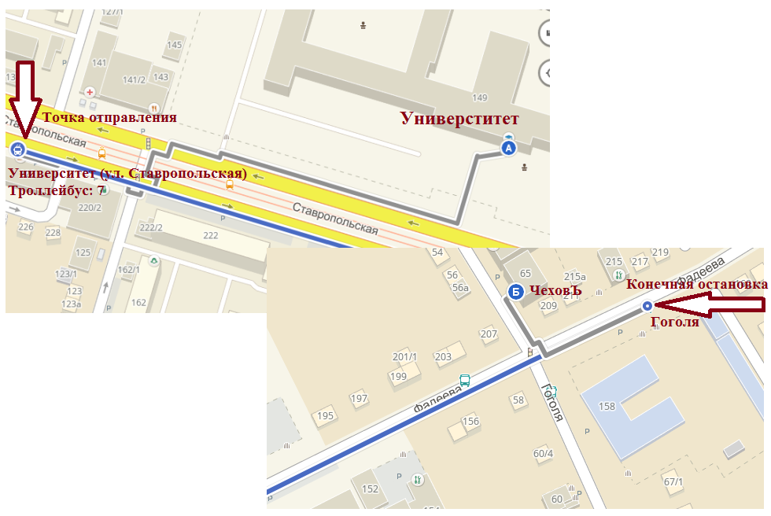  Государственное бюджетное учреждение дополнительного образования  Краснодарского края  «Центр развития одаренности»,  350000, г. Краснодар, ул. Красная, 76  тел./факс 259-84-01  E-mail: crd.krd@mail.ru  Сайт: www.cdodd.ru | МИНИСТЕРСТВО ОБРАЗОВАНИЯ, НАУКИ И МОЛОДЁЖНОЙ ПОЛИТИКИ  КРАСНОДАРСКОГО КРАЯ  Кубанский государственный университет  Государственное бюджетное  учреждение дополнительного образования  Краснодарского края  «ЦЕНТР РАЗВИТИЯ ОДАРЕННОСТИ»  ПРОГРАММА  регионального этапа всероссийской олимпиады школьников по астрономии  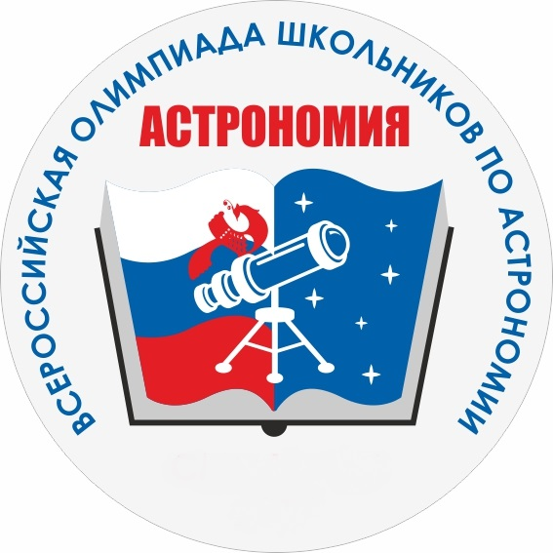  24-26 января  г. Краснодар, 2019 год

